# Министерство образования Республики Беларусь

УПРАВЛЕНИЕ ОБРАЗОВАНИЯ МОГИЛЕВСКОГО ОБЛАСТНОГО ИСПОЛНИТЕЛЬНОГО КОМИТЕТА

УЧРЕЖДЕНИЕ ОБРАЗОВАНИЯ

«Могилевский государственный политехнический колледж»

# Домашняя контрольная работа №1

По дисциплине: «**Технология разработки программного обеспечения**»

Группа ПО-455

## Выполнил О. И. Чижик (Любаль)

Шифр 14

# 2021

# 9 Охарактеризуйте моделирование бизнес-процессов.

Бизнес-процесс определяется как логически завершенная цепочка взаимосвязанных и повторяющихся видов деятельности, в результате которых ресурсы предприятия используются для переработки объекта (физически или виртуально) с целью достижения определенных измеримых результатов или создания продукции для удовлетворения внутренних или внешних потребителей. В качестве клиента бизнес-процесса может выступать другой бизнес-процесс. В цепочку обычно входят операции, которые выполняются по определенным бизнес-правилам. Под бизнес-правилами понимают способы реализации бизнес-функций в рамках бизнес-процесса, а также характеристики и условия выполнения бизнес-процесса.

Составляющие бизнес-процесс действия могут выполняться людьми (вручную или с применением компьютерных средств или механизмов) или быть полностью автоматизированы. Порядок выполнения действий и эффективность работы того, кто выполняет действие, определяют общую эффективность бизнес-процесса. Задачей каждого предприятия, стремящегося к совершенствованию своей деятельности, является построение таких бизнеc-процессов, которые были бы эффективны и включали только действительно необходимые действия.

Термин моделирование имеет два основных значения. Во-первых, под моделированием понимают процесс построения модели как некоего представления (образа) оригинала, отражающего наиболее важные его черты и свойства. Если же модель уже построена, то моделирование — это процесс исследования (анализа) функционирования системы, вернее, ее модели. Базовой целью моделирования бизнес-процессов является описание реального хода бизнес-процессов компании. При этом необходимо определить, что является результатом выполнения процесса, кем и какие действия выполняются, каков их порядок, каково движение документов в ходе выполнения процесса, а также насколько процесс надежен (вероятность неудачного выполнения) и как он может быть расширен/модифицирован в будущем.

Обеспечить прозрачность хода бизнес-процессов важно потому, что только в этом случае владелец бизнес-процесса (сотрудник компании, управляющий ходом бизнес-процесса и несущий ответственность за его результаты и эффективность), бизнес-аналитик, руководство и другие заинтересованные стороны будут иметь ясное представление о том, как организована работа. Понимание хода существующих бизнес-процессов дает возможность судить об их эффективности и качестве и необходимо для разработки поддерживающей бизнес ИТ-инфраструктуры. Успешная разработка прикладных систем, обеспечивающих поддержку выполнения бизнес-процессов от начала до конца, возможна лишь тогда, когда сами процессы детально ясны.

Моделью бизнес-процесса называется его формализованное (графическое, табличное, текстовое, символьное) описание, отражающее реально существующую или предполагаемую деятельность предприятия. Модель, как правило, содержит следующие сведения о бизнес-процессе:

* набор составляющих процесс шагов — бизнес-функций;
* порядок выполнения бизнес-функций;
* механизмы контроля и управления в рамках бизнес-процесса;
* исполнителей каждой бизнес-функции;
* входящие документы/информацию, исходящие документы/информацию;
* ресурсы, необходимые для выполнения каждой бизнес-функции;
* документацию/условия, регламентирующие выполнение каждой бизнес-функции;
* параметры, характеризующие выполнение бизнес-функций и процесса в целом.

Для моделирования бизнес-процессов можно использовать различные методы. Метод, или методология, моделирования включает в себя последовательность действий, которые необходимо выполнить для построения модели, т. е. процедуру моделирования, и применяемую нотацию (язык). Наиболее популярной методологией бизнес-моделирования является ARIS, но также известны Catalyst компании CSC, Business Genetics, SCOR (Supply \ Chain Operations Reference), POEM (Process Oriented Enterprise Modeling) и др. Язык моделирования имеет свой синтаксис (условные обозначения различных элементов и правила их сочетания) и семантику (правила толкования моделей и их элементов).

В теории и на практике существуют различные подходы к построению и отображению моделей бизнес-процессов, основными из которых являются функциональный и объектно-ориентированный. В функциональном подходе главным структурообразующим элементом является функция (бизнес-функция, действие, операция), и система представляется в виде иерархии взаимосвязанных функций. При объектно-ориентированном подходе система разбивается на набор объектов, соответствующих объектам реального мира и взаимодействующих между собой посредством посылки сообщений.

Бизнес-функция представляет собой специфический тип работы (операций, действий), выполняемой над продуктами или услугами по мере их продвижения в бизнес-процессе. Как правило, бизнес-функции определяются самой организационной структурой компании, начиная с функций высшего руководства через функции управления среднего и нижнего уровня и заканчивая функциями, возложенными на производственный персонал.

Функциональный подход в моделировании бизнес-процессов сводится к построению схемы бизнес-процесса в виде последовательности бизнес-функций, с которыми связаны материальные и информационные объекты, используемые ресурсы, организационные единицы и т. п. Преимуществом функционального подхода является наглядность последовательности и логики операций в бизнес-процессах компании, а недостатком — некоторая субъективность в детализации операций.

В роли объектов при моделировании бизнес-процессов компании могут выступать конкретные предметы или реальные сущности, например клиент, заказ, услуга и т. п. Каждый объект характеризуется набором атрибутов, значения которых определяют его состояние, а также набором операций для проверки и изменения этого состояния. Объектно-ориентированный подход предполагает вначале выделение объектов, а затем определение тех действий, в которых они участвуют. При этом различают пассивные объекты (материалы, документы, оборудование), над которыми выполняются действия, и активные объекты (организационные единицы, конкретные исполнители, программное обеспечение), которые осуществляют действия. Такой подход позволяет более объективно выделить операции над объектами и решить задачу о целесообразности использования этих объектов.

Недостаток объектно-ориентированного подхода состоит в меньшей наглядности конкретных бизнес-процессов.

Важным понятием любого метода моделирования бизнес-процессов являются связи (как правило, в графических нотациях их изображают в виде стрелок). Связи служат для описания взаимоотношений объектов и/или бизнес-функций друг с другом. К числу таких взаимоотношений могут относиться: последовательность выполнения во времени, связь с помощью потока информации, использование другим объектом и т.д.

Модели бизнес-процессов применяются предприятиями для различных целей, что определяет тип разрабатываемой модели. Графическая модель бизнес-процесса в виде наглядной, общепонятной диаграммы может служить для обучения новых сотрудников их должностным обязанностям, согласования действий между структурными единицами компании, подбора или разработки компонентов информационной системы и т. д. Описание с помощью моделей такого типа существующих и целевых бизнес-процессов используется для оптимизации и совершенствования деятельности компании путем устранения узких мест, дублирования функций и проч. Имитационные модели бизнес-процессов позволяют оценить их эффективность и посмотреть, как будет выполняться процесс со входными данными, не встречавшимися до сих пор в реальной работе предприятия. Исполняемые

модели бизнес-процессов могут быть запущены на специальном программном обеспечении для автоматизации процесса непосредственно по модели.

Поскольку модели бизнес-процессов предназначены для широкого круга пользователей (бизнес-аналитиков, рядовых сотрудников и руководства компании), а их построением часто занимаются неспециалисты в области информационных технологий, наиболее широко используются модели графического типа, в которых в соответствии с определенной методологией бизнес-процесс представляется в виде наглядного графического изображения — диаграммы, состоящей в основном из прямоугольников и стрелок. Такое представление обладает высокой, многомерной информативностью, которая выражается в различных свойствах (цвет, фон, начертание и т.д.) и атрибутах (вес, размер, стоимость, время и т.д.) каждого объекта и связи. В последние годы разработчики программных средств моделирования бизнес-процессов уделяют большое внимание преобразованию графических моделей в модели других видов, в частности в исполняемые, назначением которых является обеспечение автоматизации бизнес-процесса и интеграция работы задействованных в его исполнении информационных систем.

Согласно еще одной классификации, пришедшей из моделирования сложных систем, выделяют следующие виды моделей бизнес-процессов:

* функциональные, описывающие совокупность выполняемых системой функций и их входы и выходы;
* поведенческие, показывающие, когда и/или при каких условиях выполняются бизнес-функции, с помощью таких категорий, как состояние системы, событие, переход из одного состояния в другое, условия перехода, последовательность событий;
* структурные, характеризующие морфологию системы — состав подсистем, их взаимосвязи;
* информационные, отражающие структуры данных — их состав и взаимосвязи.

# 45

# 45 Библиотека

# Создайте функциональную модель деятельности библиотеки, учитывая работу библиотеки с клиентами и поставщиками книг. Следует отметить, что кроме выдачи книг современные библиотеки оказывают своим клиентам дополнительные услуги: выдают клиентам CD, видео и аудио-кассеты, проводят конференции, делают копирование, ламинирование, позволяют работать с электронными каталогами и выходить в Интернет.

Контекстная диаграмма отражает отношение системы с внешней средой. Она содержит только один процесс, обозначающий в целом деятельность всей моделируемой системы. В данном случае процесс будет называться «Работа библиотеки».

Процесс (работа) - функция системы, набор действий, или элементарное действие. На IDEF0 диаграммах изображается пря­моугольником. Детализируется при помощи диаграмм нижних уровней. Диаграмма главного процесса представлена на рисунке 1.

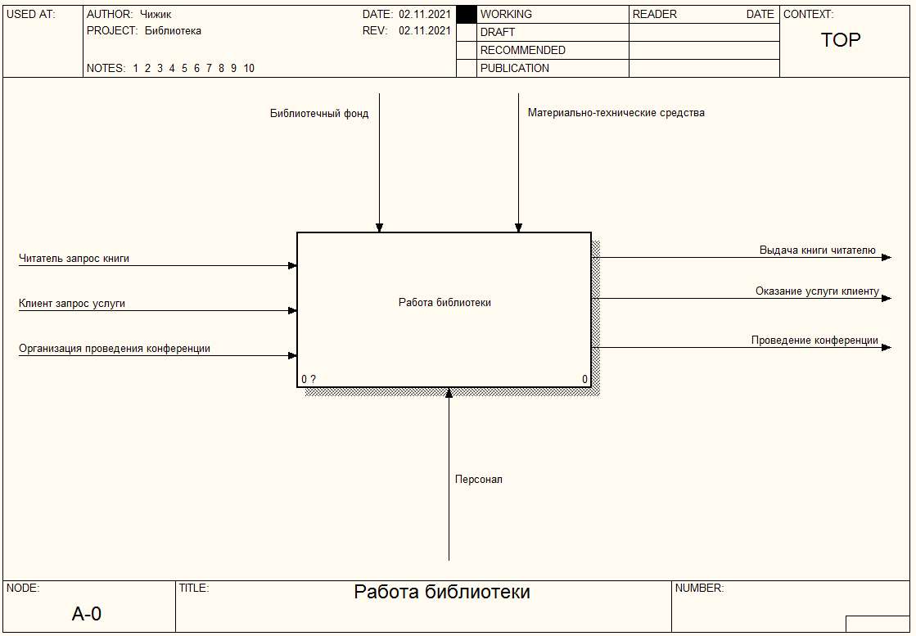

Рисунок 1. Контекстная диаграмма главного процесса.

Составим декомпозицию главного рабочего процесса, он состоит из трех основных процессов: Поиск и выдача книг, Оказание прочих услуг, Подготовка помещения для конференции.

Диаграмма декомпозиции главного процесса представлена на рисунке 2.

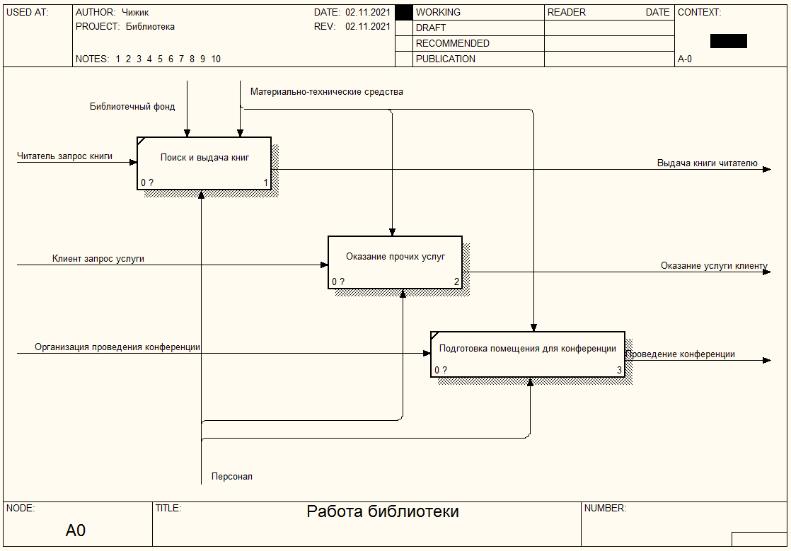

Рисунок 2. Диаграмма декомпозиции главного процесса.

Каждый из этих процессов может быть так же подвергнут декомпозиции. Процесс Оказание прочих услуг состоит из нескольких технологических процессов. Декомпозиция процесса представлена на рисунке 3.

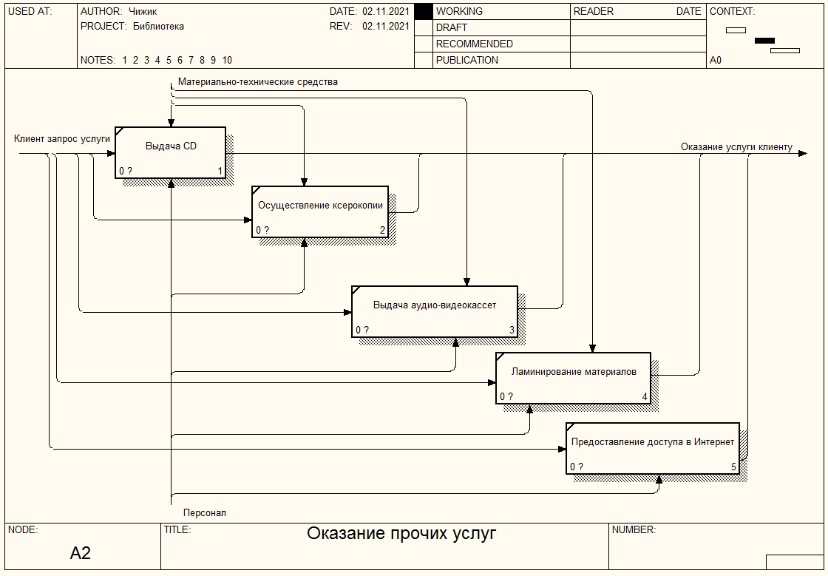

Рисунок 3. Декомпозиция процесса «Оказание прочих услуг».

Декомпозиция процесса «Предоставление доступа в Интернет» представлена на рисунке 4.

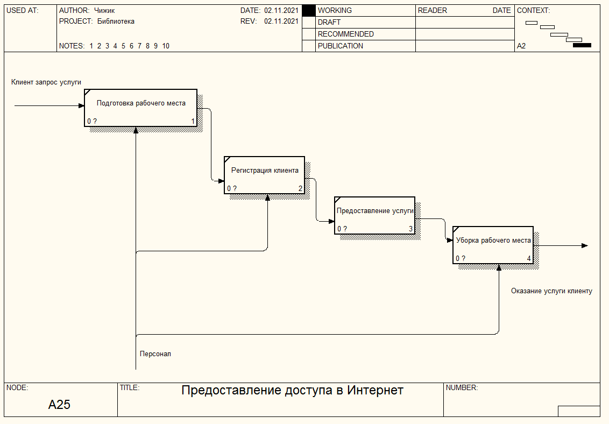

Рисунок 4. Декомпозиция процесса «Предоставление доступа в интернет».

# 54

# 54 Справочник аптек

# Администратор вводит данные о новой аптеке и о новом лекарстве.

# Пользователь может ввести:

# наименование лекарства и получить номера аптек, где есть данное лекарство. Данные можно распечатать;

# номер аптеки и получить адрес. Данные можно распечатать;

# наименование лекарства и номер аптеки и получить сведения о наличии данного лекарства в данной аптеке.

Создание контекстной диаграммы.

Контекстная диаграмма отражает отношение системы с внешней средой. Она должна содержать только один процесс, называемый общей фразой, обозначающий в целом деятельность всей моделируемой системы. В данном случае это процесс будет называться «Обработать данные».

Процесс - функция системы, набор действий, или элементарное действие. В названии процесса обязательно должен присутствовать глагол. Обозначается прямоугольником с закругленными углами. Детализируется при помощи диаграмм нижних уровней.

На контекстной диаграмме изображены все внешние сущности, то есть объекты, поставляющие информацию в систему или получающие ее. В данном примере их две - пользователь и администратор.

Потоки данных между процессом и внешними сущностями отображают получаемую и передаваемую информацию.

От администратора к процессу идет два потока данных - Данные о новых лекарствах и Данные о новых аптеках. Это новая информация для базы данных.

От пользователя к процессу идут три потока данных – Наименование лекарства, Номер аптеки и Наименование лекарства, и номер аптеки. Эти потоки необходимы для получения нужных пользователю сведений.

От процесса к пользователю идут три потока данных - Номера аптек с запрошенным лекарством, Адрес запрошенной аптеки и Наличие лекарства в аптеке. Эти потоки соответствуют данным, выдаваемым на монитор компьютера и отчетам, напечатанным на принтере.

От процесса к администратору потоков данных не идет.

Контекстная диаграмма приведена на рисунке 5.

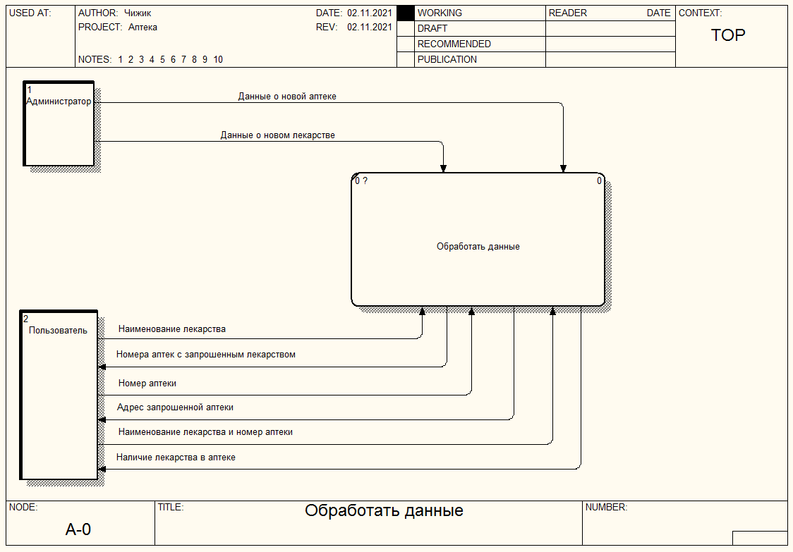

Рисунок 5. Контекстная диаграмма системы.

На диаграмме первого уровня необходимо разместить 8 процессов, соответствующие основным функциям справочной системы.

Эти процессы можно назвать так:

**Процесс 1** - «Внести данные о лекарстве» - вносит в базу данных сведения вводимые администратором о новом лекарстве.

**Процесс 2** - «Внести данные об аптеке» - вносит в базу данных сведения вводимые администратором о новой аптеке.

**Процесс 3** - «Найти номер аптеки по лекарству» - по введенному лекарству находит номер аптеки в котором оно есть.

**Процесс 4** - «Печать данных» - Распечатывает данные процесса 3.

**Процесс 5** - «Найти адрес аптеки по ее номеру» - выводит для указанного номера аптеки соответствующий адрес.

**Процесс 6** - «Печать данных» - Распечатывает данные процесса 5.

**Процесс 7** - «Проверить наличие лекарства» - выводит для указанного номера аптеки и названия лекарства наличие лекарства в аптеке.

**Процесс 8** - «Печать данных» - Распечатывает данные процесса 7.

Потоки на контекстной диаграмме направленные от процесса к пользователю на диаграмме первого уровня направлены стрелкой вовне, то есть от процессов. В дальнейшем они будут обозначаться как исходящие потоки. Потоки, направленные на контекстной диаграмме от пользователя к процессу, на диаграмме первого уровня направлены стрелкой к процессам. В дальнейшем они будут обозначаться как входящие потоки.

Чтобы получить данные процесс должен направить к базе данных запрос. Из базы данных он получает результат поиска. Надо создать два новых потока. Один от базы данных к процессу, второй от процесса к базе данных.

Аналогичным образом потоки данных распределяются между остальными процессами.

Диаграмма первого уровня представлена на рисунке 6.

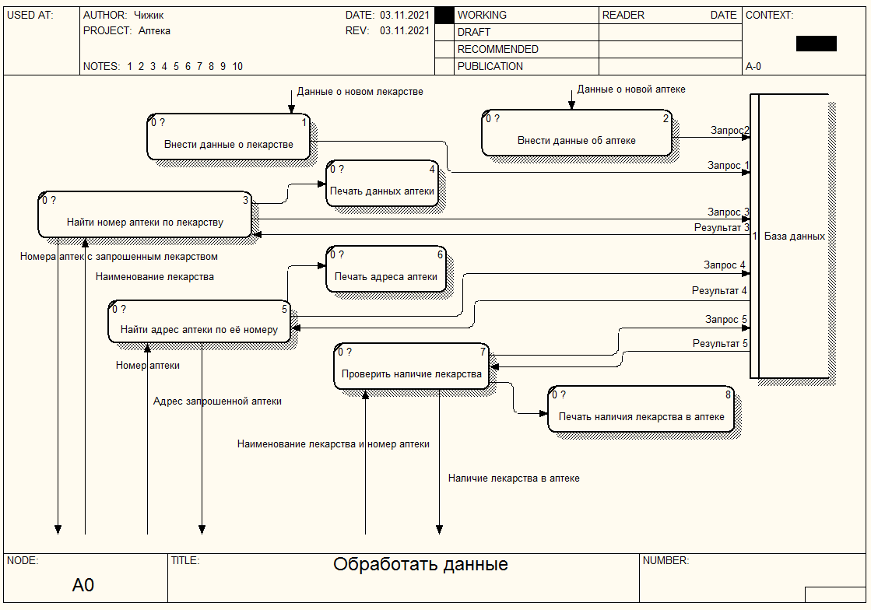

Рисунок 6. Диаграмма первого уровня.

На диаграмме второго уровня будет три процесса. Эти процессы детализируют работу процесса «Проверить наличие лекарства». Названия этих процессов будут следующими:

«Подготовить запрос и обработать результат» - получает поток «Наименование лекарства и номер аптеки», выдает поток данных, направленный к процессу 1 «Направить запрос в базу данных и получить результат», получив результат создает потоки к процессам вывода на экран и на печать результатов запроса.

«Направить запрос в базу данных и получить результат» - получает поток данных от процесса «Подготовить запрос и обработать результат», и направляет его в базу данных как Запрос 5, он же получает поток данных «Результат 5» и выдает поток данных для процесса «Подготовить запрос и обработать результат».

Диаграмма второго уровня представлена на рисунке 7.

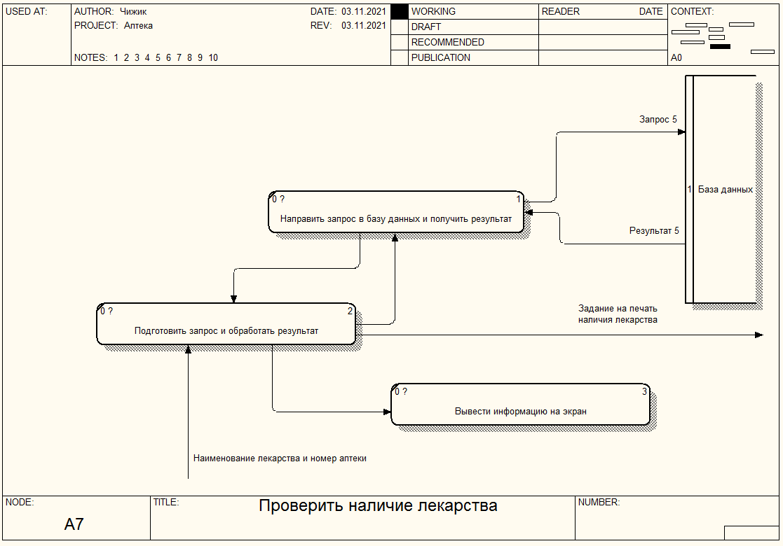

Рисунок 7. Диаграмма второго уровня.

# 61

# 61 База данных «Лицей»

# Содержит информацию о лицеистах (ФИО, класс, адрес, телефон), о классах (класс, номер кабинета, классный руководитель), о поощрениях (ФИО, поощрение, дата). Лицеист входит только в один класс, в классе может быть много учеников. Лицеист может не получить поощрение или получить их несколько.

# 80

**80 Разрабатывается программная система учета проданных товаров в компьютерном магазине. Согласно собранным сведениям, в системе должен работать продавец.**

**С помощью системы продавец должен выполнять следующие функции: оформить продажу компьютера, при необходимости добавить к конфигурации периферийные устройства, принять компьютер в гарантийный ремонт.**

**Если покупатель производил покупки ранее, то его данные уже есть в базе данных.**

**Предусмотрите идентификацию пользователей и защиту паролями.**

**Список используемых источников**

1 ГОСТ 19.201-78. ЕСПД. Техническое задание. Требования к содержанию и оформлению.

2 ГОСТ 19.504-79.ЕСПД. Руководство программиста.

3 Бек, К. Экстремальное программирование / К. Бек; пер. с англ. -СПб., 2003.

4 Иванова, Г.С. Технология программирования: учебник / Г.С.Иванова. - М., 2002.

5 Купер, А. Алан Купер об интерфейсе. Основы проектирования взаимодействия / А.Купер; пер. с англ. - СПб., 2009.

6 Леоненков, А. Самоучитель UML / А.Леоненков. - 2-е изд. - СПб., 2004.

7 Липаев, В.В. Системное проектирование сложных программных средств для информационных систем / В.В. Липаев. - М., 1999.

8 Маклаков, С.В. BPwin и ERwin. CASE-средства разработки информационных систем / В.В.Липаев. - М.:,1999.

9 Мартин, Р. Принципы, паттерны и методики гибкой разработки на языке C# / Р.Мартин, М.Мартин; пер. с англ. - СПб., 2009.